Aplicaciones Usadas

Para seguir la documentación al pie de la letra y de forma precisa es necesario, en lo posible, que tenga acceso a estas herramientas recomendadas:

* IDE de Arduino 2.0.
* NodeJS.
* Cualquier editor de código o IDE (en lo posible Visual Studio Code).
* Microsoft Word (o algún editor de texto compatible con el formato docx,rtf o pdf).
* Microsoft Project (o alguna app compatible con el formato mpp).
* Tinkercad.
* Safety3D (o alguna app compatible con el formato stl).
* Fritzing.

**Importante**

En cuanto al código de Arduino, para poder compilar el código en necesario que descargue las siguientes librerías:

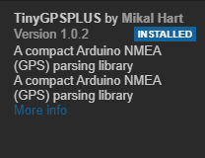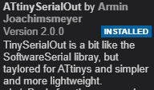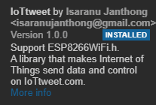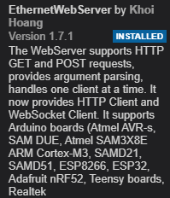

Una vez instaladas estas herramientas podrá visualizar todos los documentos en forma más precisa.

Saludos cordiales.